Unix Programming 과제 2.

12141558 심정

연습문제 3.

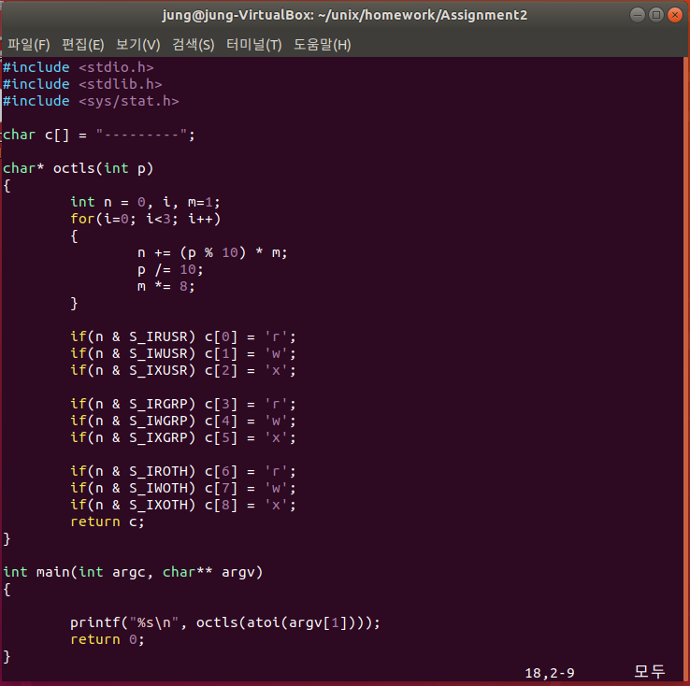

8진수 값을 권한 문자열 심볼 형태로 바꿔주는 octls 코드이다.

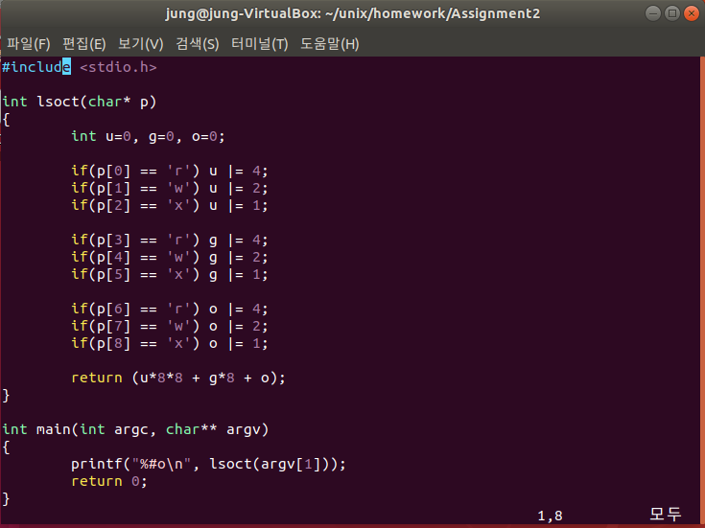

권한 문자열 심볼을 8진수 값으로 바꿔주는 lsoct의 코드이다.

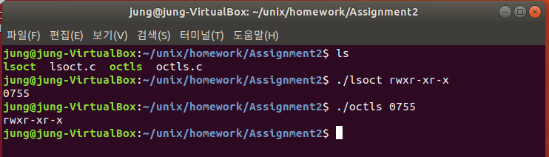

결과물이다.

연습문제 6.

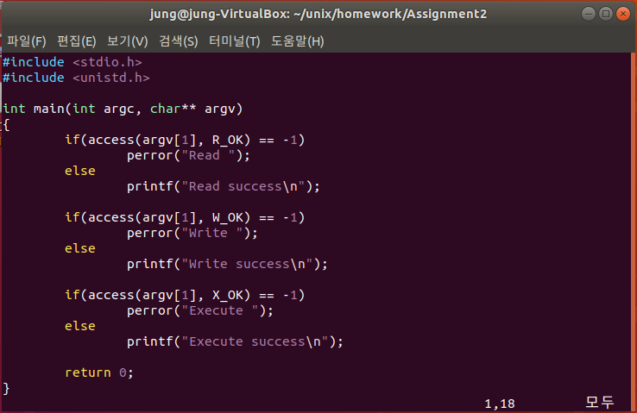

whatable의 코드이다.

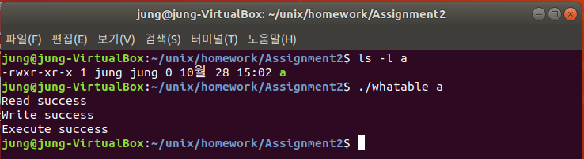

권한이 0755인 파일에 대한 결과이다.

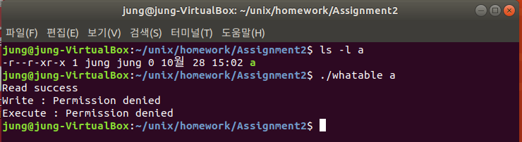

권한이 0455인 파일에 대한 결과이다.

연습문제 7.

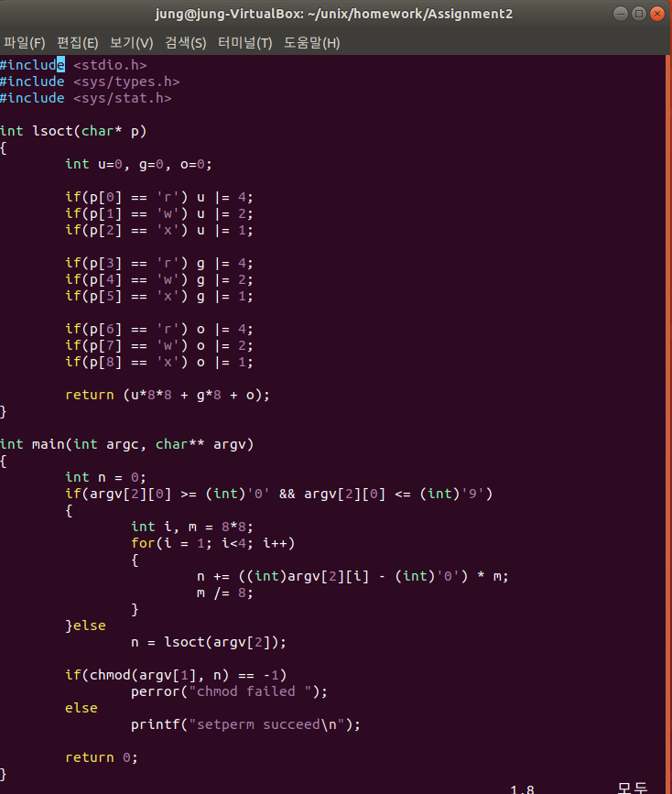

위의 연습문제 3번에서 쓰인 lsoct 함수를 사용한 setperm 코드이다.

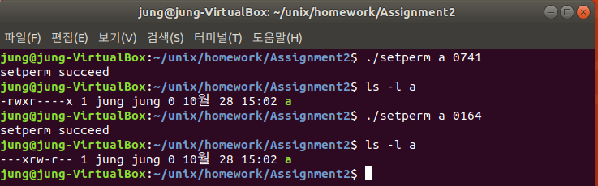

setperm 프로그램을 이용하여 파일의 권한을 바꿔준 결과이다.

연습문제 8.

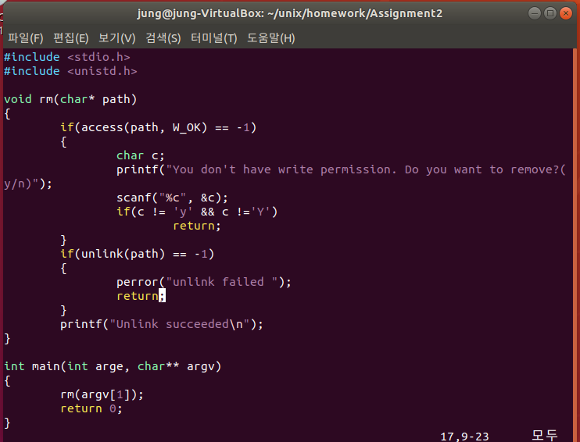

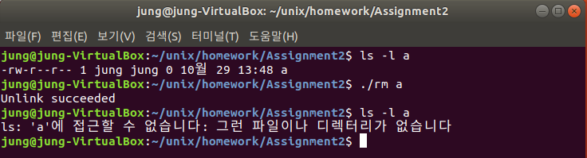

write permission이 있는 파일을 지우는 경우이다.

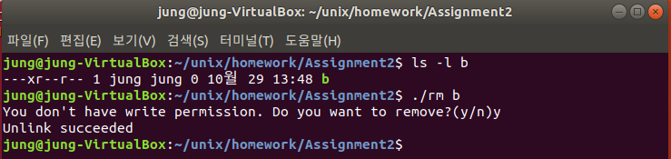

write permission이 없는 파일을 지우는 경우이다.

연습문제 10.

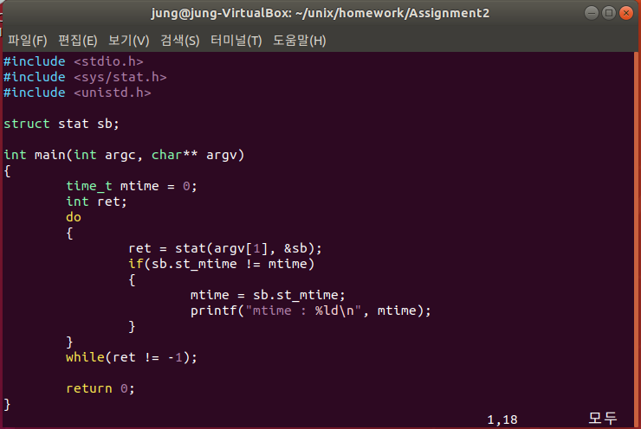

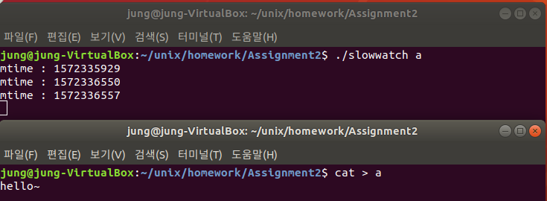

최초 실행 시 mtime, cat > a를 실행했을 때의 mtime, hello~를 입력했을 때의 mtime까지 3번의 실행 및 수정마다 mtime을 출력해주었다.

연습문제 12.

